Преподаватель: Рашитханов И.А. Rashithanov1982@mail.ru

Урок №___

Предмет: История

Дата проведения: 1.11; 2.11; 3.11; 6,11.

Группа № 1-9

**Задание №1**

**“Древняя Русь”**

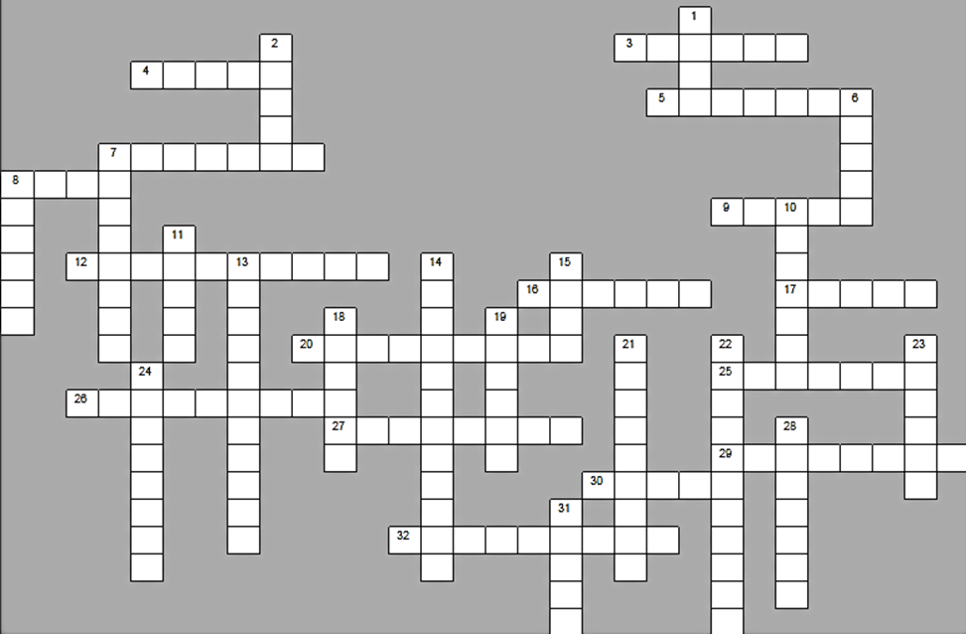

“Древняя Русь”

По горизонтали:

3. Крестьяне-общинники в древней Руси.

4. 10-тысячное войско у монголов.

5. Система земледелия в южной Руси.

7. Объезд князем земель с целью сбора дани и суда.

8. Государство у монголов.

9. Купцы на Руси.

12. Духовный сан, второй по значению в православной церкви.

16. Категория зависимого населения; крестьяне, отрабатывающие долг (купу).

17. Дань Руси Золотой Орде.

20. Религиозная община монахов.

25. Военачальник на Руси.

26. Многобожие.

27. Глава Новгородской республики.

29. Съезд монгольской знати.

30. Высший слой знати, представители старшей дружины.

32. Система земледелия, при которой каждая из двух частей пашни была поочерёдно под посевом или под паром.

По вертикали:

1. Народное собрание.

2. Военный вождь у славян.

6. Воины младшей дружины, телохранители князя.

7. Глава православной церкви.

8. Младшие дружинники.

10. Крупнейшая в Европе этноязыковая общность.

11. Ханская грамота.

13. Направление в христианстве, принятое на Руси.

14. Одна из мировых религий.

15. Натуральный или денежный побор с покорённых народов.

18. Зависимое население, по положению близкое к рабам.

19. Жанр древнерусской литературы, повествующий о подвигах богатырей.

21. Система севооборота с чередованием пара, озимых и яровых культур.

22. Административная независимость, самоуправление церкви.

23. Представители монгольского хана в завоёванных землях.

24. Глава новгородского ополчения.

28. Княжеское войско.

31. Представители монгольской знати.

**Задание №2**

**Монгольские завоевания.**

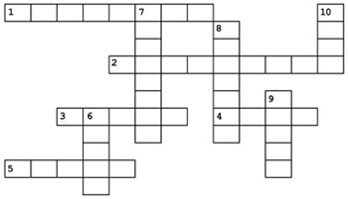

По горизонтали:

1. При каком монголо-татарском хане Русь возобновила выплату дани Золотой Орде в 1382 г.?

2. Хан, возглавлявший татарское войско в битве на реке Калке.

3. Военачальник, возглавлявший монголо-татарское войско в Куликовской битве.

4. Имя русского князя, помогшего монголо-татарам подавить восстание в Твери.

5. Хан, подаривший московскому князю Новгород и Кострому.

По вертикали:

6. Последний монголо-татарский хан, пытавшийся покорить Русь.

7. Какой русский князь призывал к единству в борьбе с половцами?

8. Русский князь, прекративший выплату дани Золотой Орде в 1374 г.

9. Хан, возглавивший монголо-татарское войско в нападении на Русь в 1237 г.

10. Русский князь, решивший две задачи общенационального значения: объединение Руси и освобождение от ордынского ига.

**Задание № 3**

**Урок по истории №**

**ЛЕКЦИЯ №. Начало возвышения Москвы.**

**Образование единого Русского государства.**

**Тип урока: Комбинированный**

**Вид урока: Групповая работа**

**Цели:**

**Образовательная: сформировать знания о причинах, последствиях возвышения Московского княжества, процессе образования единого Русского государства**

**Развивающая: уметь определять причинно-следственные связи, сравнивать политику русских князей по отношению к Орде в разные периоды укрепления Москвы**

**Воспитательная: развивать интерес к героическим событиям Отечества, чувство гордости за героические подвиги русских людей**

**Основные понятия: Основы национального самосознания, Уния, митрополит, патриарх, объединительный процесс, централизованное государство, Судебник, крепостное право, приказный строй, Боярская дума, помещики, дворяне.**

Возрождение и начало объединения Северо-Восточной Руси. Первые признаки возрождения, а затем и некоторого подъема хозяйства на северо-востоке Руси наметились лишь в конце XIII в. По мере развития Золотой Орды сокращалась сила и воинственность этого государства. Набеги на Русь становились все менее частыми, и в Русских землях возникли условия для восстановления городов и развития сельского хозяйства. Происходит освоение новых территорий, расширяются торговые и иные связи между отдельными землями. Начинают складываться некоторые экономические предпосылки для объединения Руси.

Главное, что заставляло различные слои населения поддерживать объединительные тенденции, заключалось в стремлении к освобождению от ордынского ига. Опыт столкновений с Ордой показывал: только подчинение всех сил единому центру может принести успех.

В качестве важных предпосылок к объединению выступали память о былом едином государстве, общая культура и православная вера, единая церковная организации во главе с митрополитом всея Руси.

Усиление новых политических центров. В начале XIV в. выявились два центра объединения Русских земель.

Одним из них стало Великое княжество Литовское. Оно возникло еще в начале XIII в. Толчком к образованию государства у литовских племен послужило усиление натиска на них со стороны немецких рыцарей. Значительная часть ослабленных Русских земель оказалась в сфере влияния литовских князей, а затем вошла в состав их владений. Определяющее влияние на Великое княжество Литовское имели традиции русской государственности. В нем действовали законы Древней Руси, русский язык был государственным, большинство населения называли себя русскими. При князьях Гедимине и Ольгерде в XIV в. в сферу влияния Великого княжества Литовского попали огромные территории, включая Галицко-Волынскую землю, Смоленск.

Однако между преемниками Ольгерда начались усобицы. Поскольку необходимость отражения нападений со стороны Орды в этих землях была не слишком велика, Великое княжество Литовское до конца своего существования в XVI в. оставалось государством со слабой центральной властью.

Княжество раздирали и межрелигиозные противоречия. Гедемин и Ольгерд оставались язычниками, хотя многие другие литовские князья приняли православие. С конца XIV в. господствующие позиции заняло католичество. Постепенно положение православных людей стало ухудшаться. Даже православная знать оказалась в приниженном положении и со временем перешла в католичество, в то время как большинство населения княжества оставалось верно православию.

Второй центр объединения Русских земель находился в Северо-Восточной Руси. К началу XIV в. главой ее попрежнему считался великий князь владимирский. Однако, получив от хана ярлык княжения, правители уже не ехали во Владимир, а оставались в своих уделах. В этих условиях борьба за великое княжение постепенно переросла в борьбу за первенство в Северо-Восточной Руси. Наиболее сильным княжеством стало Тверское, где правили потомки брата Александра Невского Ярослава. (Именно в Твери был возведен первый в послемонгольской Руси каменный храм.) Пользуясь отчасти поддержкой ханов Золотой Орды, тверские князья стали самыми могущественными правителями региона.

С Тверью соперничало Московское княжество, в котором правил младший сын Александра Невского Даниил. Даниилу и его сыновьям удалось значительно расширить границы княжества и укрепить его экономику. В 1300 г. Даниил отвоевал у рязанских князей Коломну, в 1302 г. он получил по завещанию Переяславль-Залесский, в 1303 г., в год смерти князя, его сыновья захватили Можайск.

Борьба за первенство между Москвой и Тверью. Сын Даниила Юрий, вопреки тому, что ханы давали ярлык на великое княжение только детям великого князя, сумел в 1318 г.добыть себе нужный титул. Он начал открытую борьбу с тверскими князьями, но в 1325 г. был убит в Орде тверским князем Дмитрием Михайловичем. После этого хан Узбек отдал ярлык тверскому князю Александру Михайловичу. В Москве власть перешла к брату Юрия Ивану Калите (свое прозвище он получил от названия кошелька с деньгами — Калиты, — который носил с собой для раздачи милостыни).

В 1327 г. в Твери вспыхнуло восстание против отряда ордынцев, чинивших насилия над горожанами. Восставших поддержал князь Александр Михайлович. Для наказания непокорных из Орды двинулось войско. К нему присоединился со своими отрядами Иван Калита и другие русские князья. Тверь была взята и разгромлена.

После разгрома Твери в борьбе за первенство стала лидировать Москва.

Первоначально хан поделил владимирское княжение между московским и нижегородским правителями, но через пять лет Ивану Калите удалось добиться ярлыка на все великое княжение.

Причины возвышения Москвы. С правления Ивана Калиты начинается новый этап в истории Руси — этап собирания земель. Историки давно спорят, почему именно Москва оказалась столицей объединенной Руси. Указываются объективные факторы, в частности географическое положение города, благоприятствовавшее успешному экономическому развитию (перекресток торговых путей, центр относительно плодородных земель). Но примерно такие же условия были и у других столиц северо-восточных русских княжеств (Тверь, Нижний Новгород, Переяславль-Залесский и др.). Скорее всего, дело в субъективной причине — политике московских князей.

Московские князья были уверены в том, что собирание Руси под их властью — богоугодное дело. Об этом свидетельствует, например, фраза из завещания сына Ивана Калиты Семена Гордого: «И свеча бы не угасла» (о сохранении династии московских князей). В этих словах выражено осознание огромной исторической и религиозной ответственности дела московских князей.

Московским князьям удавалось долгое время не допускать у себя в княжестве усобиц (чем отличались другие княжества, например Тверское), был установлен четкий порядок престолонаследия. Умелая политика по отношению к Орде позволила московским князьям длительное время оберегать свои владения от набегов. Иван Калита получил от хана право собирать дань для Золотой Орды по всей Руси. Поскольку дань поступала исправно (домыслы некоторых историков о том, что московский князь утаивал для себя часть дани, ни на чем не основаны: одно только подозрение в подобном преступлении могло стоить ему жизни), у Орды не имелось поводов для походов на Русь. Летописи говорят о сорока годах «тишины великой», за которые Русь быстро набирала силы. Часто бояре из других княжеств переходили на службу к московским князьям. Следом за боярами шли и крестьяне.

После смерти Ивана Калиты титул великого князя владимирского прочно закрепился за членами московского княжеского дома.

С Иваном Калитой сблизился уважаемый на Руси митрополит Петр. Он заложил вместе с князем первую в Москве каменную церковь — Успенский собор; здесь он и был похоронен в 1326 г. Позже Петр был канонизирован (объявлен святым). Помимо Успенского собора в Кремле были возведены еще три довольно большие каменные церкви. Это явилось зримым свидетельством мощи княжества: ни в одном другом городе Северо-Восточной Руси ничего подобного тогда не было. В конце своего правления Иван Калита построил вокруг своей столицы укрепления — кремль из дубовых бревен.

Начало борьбы с ордынским игом. Дмитрий Донской. Иван Калита умер в 1340 г. Его сыновья Семен Гордый (1340 —1353) и Иван Красный (1353 —1359) продолжили политику отца: лояльные отношения с Ордой, укрепление своего положения на Руси, противостояние Великому княжеству Литовскому. Митрополитом всея Руси с 1354 г. стал Алексей, сын московского боярина.

В 50-е гг. XIV в. в Золотой Орде началась «великая замятия». На престоле сменились десятки ханов, враждовавших друг с другом. После смерти великого князя владимирского Ивана Красного ярлык на великое княжение сумел получить суздальский князь. Однако московские бояре привезли в Орду10-летнего сына Ивана Красного Дмитрия, и ярлык был передан ему. Вскоре московское правительство, которое фактически возглавил митрополит Алексей, сумело примириться с Нижним Новгородом.

Для Москвы по прежнему наибольшую опасность представляло Тверское княжество. Княживший в Твери Михаил Александрович имел союзником великого князя литовского Ольгерда, выдающегося полководца своего времени. Михаил убедил Ольгерда в 1368 г. совершить поход на Москву. Московское войско понесло большой урон, но город взять не удалось: москвичи укрылись за стенами только что построенного белокаменного Кремля. В ответ Дмитрием были разорены тверские земли. В 1370 г. литовцы снова подошли к Москве. Однако и в этот раз осада города оказалась безуспешной.

В 1372 г. Ольгерд в третий раз попытался взять Москву. Московское войско встретило его у Калуги. После ожесточенной стычки передовых сил, закончившейся победой москвичей, было заключено перемирие.

В 1375 г. Михаилу Тверскому удалось получить ярлык на великое княжение, и он объявил войну Дмитрию, однако был разбит объединенными силами Русских земель во главе с Москвой. По договору Михаил признал старшинство московского князя. В договоре была статья, предусматривающая военный союз против Орды.

Куликовская битва и ее значение. В 70-е гг. XIV в. в Золотой Орде усилилась власть полководца (предводителя крупного ордынского отряда — темника) Мамая. Ему удалось частично восстановить единство и силу этого государства. Правда, Золотая Орда оказалась фактически разделенной на две части: земли к западу от Волги контролировал Мамай, а к востоку от великой реки — его противники. Используя это обстоятельство, Москва прекратила выплату дани. Мамай решил нанести Московскому княжеству решительный удар и восстановить власть над русскими землями. В 1377 г. войска, посланные Мамаем на владения союзника Дмитрия — нижегородского князя, разгромили на реке Пьяна московско-нижегородское войско и разорили Нижний Новгород. На следующий год Мамай отправил против московского князя значительное по размерам войско во главе с темником Бегичем. Дмитрий смело двинул свои силы навстречу ордынцам. 11 августа 1378 г. на берегу реки Вожа войско Бегича было разбито московской ратью под предводительством князя Дмитрия.

Мамай собрал огромное войско, в котором, кроме воинов из подвластной ему части Орды, были и отряды наемников, в том числе итальянцы из колоний в Крыму. По подсчетам некоторых историков, общая численность воинства Мамая составила около 200 тыс. человек. На помощь ордынцам шел и литовский князь Ягайло, сын и наследник умершего Ольгерда.

Дмитрий обратился ко всем Русским землям. Чтобы противостоять Мамаю, из многих княжеств стали собираться ополчения. Прибыли также полки из Литвы во главе с братьями Ягайло Дмитрием и Андреем. Русское войско насчитывало около 150 тыс. человек. Основную его часть составляло ополчение из числа простых жителей Москвы. Московский князь двинул войско на юг. Огромное значение для укрепления духа воинов имело благословение, полученное Дмитрием от авторитетнейшего настоятеля Троице-Сергиева монастыря Сергия Радонежского.

На рассвете 8 сентября 1380 г. русские отряды перешли Дон и заняли боевую позицию на Куликовом поле между Доном и его притоком Непрядвой. Построение полков было традиционным: впереди расположились Сторожевой и Передовой полки, в центре — Большой полк, по флангам — Полк левой руки и Полк правой руки. Конный Засадный полк был спрятан в небольшой роще (Зеленой дубраве) слева от основных сил. Мосты через Дон по приказу Дмитрия были разрушены — русские воины знали, что отступать им некуда. Сам московский князь, облачившись на глазах у всех в доспехи простого воина, встал в ряды Передового полка.

После ожесточенной схватки ордынцы преодолели сопротивление Передового и Сторожевого полков. Мамай бросил все силы на Большой полк, но сломить его не удалось. Ордынцы перенесли главный удар против Полка левой руки.

Потеснив его, войска Мамая повернулись спиной к Зеленой дубраве, в которой скрывался Засадный полк под предводительством серпуховского князя Владимира Андреевича и лучшего московского воеводы князя Дмитрия Михайловича Боброка-Волынского. В решающий момент сражения Засадный полк ударил по врагу. Одновременно перешли в наступление и все другие русские силы. Бежавший с жалкими остатками своего войска Мамай вскоре был убит своими противниками в Орде.

На Куликовом поле русские воины нанесли первое крупное поражение Золотой Орде. Куликовская битва повлияла на становление русской государственности. Дружины разных княжеств сражались в ней как представители единой этнической общности против общего врага. Зародилось новое государство — Московская Русь.

Однако ордынское иго сбросить не удалось. В Золотой Орде воцарился хан Тохтамыш, объединивший обе ее части. В 1382 г. с громадными силами он скрытно двинулся на Русь. Русским князьям не удалось сохранить обретенное единство. С помощью нижегородских князей Тохтамыш обманом взял Москву и сжег ее. Дмитрий, прозванный за победу на Куликовом поле у реки Дон Донским, вынужден был возобновить выплату дани. Но Куликовская битва дала русским людям уверенность в неминуемом освобождении.

ВОПРОСЫ И ЗАДАНИЯ

1. В чем состояли причины объединения Русских земель?

2. Где образовались центры объединения Русских земель? Между какими силами шло соперничество?

3. Когда и как Москва стала центром объединения Русских земель? Перечислите причины возвышения Москвы.

4. Охарактеризуйте политику Ивана Калиты.

5. Как Москва возглавила борьбу Руси за освобождение от ордынского ига?

6. В чем состояло значение Куликовской битвы?

7. Сравните политику Ивана Калиты и Дмитрия Донского по отношению к Орде. Какие факторы сделали возможной изменение этой политики?

**Задание: № 4**

Кроссворд по истории - на тему "Эпоха Ивана Грозного"

|  |  |
| --- | --- |
| |  | | --- | | Описание: Кроссворд по предмету истории - на тему 'Эпоха Ивана Грозного' | |
|  |
|  |
|  |
| ***По горизонтали*** 3. Митрополит из рода бояр Колычёвых - заступник у земских людей 4. В каком селе родился Иван Грозный 6. Друг-советник Ивана Грозного, который был сослан узником в Соловецкий монастырь на Белом море 7. Война, которая длилась с 1558 до 1583 и закончилась подписанием мирного договора на 10 лет 8. Земля, на которой полным хозяином стал Иван Грозный 11. Человек, который возглавлял опричную думу 12. Князь, которого сослали наместником в Юрьев, и который испугавшись за свою жизнь бежал в Литву и стал воеводой польского короля  ***По вертикали*** 1. Священник, который возглавил в избранную раду 2. Войско, которой создал Иван 4 по борьбе с изменниками 4. Право помещиков и вотчинников держать крестьян на своей земле, собирать с них налоги и заставлять ходить на барщину 5. Столица Сибирского ханства 9. Мыс, на котором состоялась невиданная битва казаков против Сибирского ханства 10. Младший сын Ивана 4, который болел <<падучей>> болезнью. (эпилепсией) |